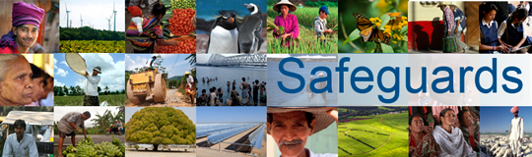
Review and Update of the World Bank’s Environmental and Social Safeguard Policies

Phase 3

List of participants

Date: January 26, 2016
Location: Rabat, Morocco
Audience: Multi-stakeholder
Total Number of Participants: 22

No. | Participant Name | Organization | Country
1 | Jalila Elalaloui | Association pour le développement du monde rural | Morocco
2 | Mohammed Alaoui | UMT - CESE | Morocco
3 | Najat Simou | CESE | Morocco
4 | Hassan El Bari | Association marocaine des déchets solides | Morocco
5 | Abdelaziz Ilegh | Observatoire marocain des déchets et des émissions | Morocco
6 | Mohamed Badraoui | Institut national de recherche agronomique | Morocco
7 | Brahim Abouelabbes | Association marocaine pour l'écotourisme et la protection de la nature | Morocco
8 | Hamid Chrifi | ENDA Maghreb | Morocco
9 | Lahcen Chillasse | Groupe de travail Politique de voisinage européen et environnement Maroc | Morocco
10 | Hicham Benzine | Association marocaine d'écologie urbaine | Morocco
11 | Mohammed Benyakhlef | Groupe de travail - Politique européenne de voisinage | Morocco
12 | Hassan El Mansouri | Association Alwifak - Oeuvres sociales et Protection de l'environnement | Morocco
13 | Saida Idrissi Amrani | Association démocratique des femmes du Maroc | Morocco
14 | Larbi Hachimi | Independent | Morocco
15 | Embork Moghli | AMSED | Morocco
16 | Julie Theroux-Seguin | Oxfam | Morocco
17 | Abdeljalil Laaroussi | Oxfam | Morocco
18 | Hasnaa Chehabi | Association Femmes et environnement | Morocco
19 | Malika Ben Mahi | Association marocaine pour la Promotion de la femme rurale | Morocco
20 | Noureddine El Harrak | SODEV | Morocco
21 | Houssine Nibani | Association de gestion intégrée des ressources | Morocco
22 | Najat Mjid | Independent - Safeguard specialist | Morocco

